Антенна измерительная
ЭЛЕКТРИЧЕСКОГО ПОЛЯ
П6-120
КНПР.464631.001
Заводской № 150820485

ПАСПОРТ
КНПР.464631.001 ПС

КУРСК

СОДЕРЖАНИЕ
стр.
1 ОБЩИЕ УКАЗАНИЯ 3
2 ОСНОВНЫЕ СВЕДЕНИЯ ОБ ИЗДЕЛИИ И ТЕХНИЧЕСКИЕ ДАННЫЕ 3
3 КОМПЛЕКТНОСТЬ 4
4 УСТРОЙСТВО АНТЕННЫ 5
5 ГАРАНТИИ ИЗГОТОВИТЕЛЯ 6
6 СВИДЕТЕЛЬСТВО ОБ УПАКОВЫВАНИИ 6
7 СВИДЕТЕЛЬСТВО О ПРИЕМКЕ 7
8 ЗАМЕТКИ ПО ЭКСПЛУАТАЦИИ И ХРАНЕНИЮ 8
9 ТЕХНИЧЕСКОЕ ОБСЛУЖИВАНИЕ 9
10 КАЛИБРОВКА АНТЕННЫ 10
ПРИЛОЖЕНИЕ А 11
ПРИЛОЖЕНИЕ Б 12

ОБЩИЕ УКАЗАНИЯ

  - Настоящий паспорт (ПС) является документом, удостоверяющим гарантированные предприятием-изготовителем АО «СКАРД-Электроникс» основные параметры и технические характеристики антенны измерительной электрического поля П6-120.
  - Документ предназначен для ознакомления с устройством и принципом работы антенны и устанавливает правила её эксплуатации, соблюдение которых обеспечивает поддержание антенны в постоянной работоспособности.

ОСНОВНЫЕ СВЕДЕНИЯ ОБ ИЗДЕЛИИ И ТЕХНИЧЕСКИЕ ДАННЫЕ

  - Наименование: антенна измерительная электрического поля П6-120.
  - Обозначение: КНПР.464631.001.
  - Изготовитель: Акционерное Общество «СКАРД-Электроникс».
  - Адрес предприятия - изготовителя: г. Курск, ул. Карла Маркса 70Б, тел./факс + 7 (4712)390-632.
  - Дата изготовления изделия: 08 октяря 2020 г.
  - Заводской номер изделия: 150820485.
  - Сертификат соответствия № ВР 31.1.13501-2019 выданный СДС «Военный Регистр» удостоверяет, что СМК АО «СКАРД-Электроникс» соответствует требованиям ГОСТ Р ИСО 9001-2015 и дополнительным требованиям ГОСТ РВ 0015-002-2012 применительно к разработке, производству и ремонту вооружения и военной техники; срок действия до 04.04.2022 г.
  - Технические данные антенны представлены в таблице 1.
Таблица 1 – Технические данные
Наименование параметра | Значение
Диапазон рабочих частот, МГц | от 0,009 до 30
Пределы погрешности определения коэффициента калибровки антенны по полю, дБ/м | ± 2,0
Чувствительность по полю в диапазоне рабочих частот при полосе Δf=1 Гц, дБмкВ/м | от минус 33 до минус 49
Напряжение питания при использовании штатного БП, В (потребляемая мощность, Вт) | сетевое 220±10%  (не более 30)
Максимальная допустимая при измерении напряжённость электрического поля, В/м | 0,5
Выходной импеданс активной части антенны, Ом | 50
Масса антенны, кг, не более | 5,0
Габаритные размеры, мм, не более | 1476×688×688
П р и м е ч а н и я: 1. Коэффициент калибровки антенны для заданной частоты определяется по графику (Приложение А) или таблице (Приложение Б), придаваемым к антенне, и может корректироваться в процессе эксплуатации по результатам периодических поверок. 2. Схема разъёма питания приведена в Приложении В.
2.9 Рабочие условия эксплуатации:
  - температура воздуха, °С …………...........… от минус 40 до плюс 50;
  - относительная влажность при температуре 25 °С, %, не более .... 80;
  - атмосферное давление, мм. рт. ст .………………..…... от 630 до 800.

КОМПЛЕКТНОСТЬ

Таблица 2 - Комплектность
Обозначение изделия | Наименование изделия |  | Коли-чество | Заводской номер | Примечание
КНПР.464631.001 | Антенна измерительная штыревая П6-120 в составе:  - корпуса с согласующим усилителем;  - штыря;  - противовеса;  - ёмкостной нагрузки;  Эквивалент антенный для калибровки внутренних шумов активной части антенны |  | 1  1  1  4  1  1 | 150820485
 | Фильтр развязывающий низкочастотный ФРН |  | 1 | 020920682
 | Блок питания  БП-220/±15В-0,5А |  | 1 | 240120076
Эксплуатационная документация
КНПР.464631.001 ПС |  | Паспорт | 1 | -
Упаковка
- |  | Короб транспортировочный* | 1 | -

*По согласованию с потребителем

УСТРОЙСТВО АНТЕННЫ

Антенна осуществляет преобразование напряжённости электрического поля в соответствующее ему высокочастотное напряжение.
Антенна состоит из штыря, корпуса со встроенным согласующим усилителем, четырёх противовесов и емкостной нагрузки.
Антенна имеет коаксиальный ВЧ-выход с волновым сопротивлением 50 Ом (соединитель SMA (розетка)). Напряжения питания подаются на разъём PC4 (вилка). Питание антенны производится от внешнего сетевого блока питания, входящего в комплект поставки.
Антенна поставляется в разобранном виде. Сборка антенны производится без помощи вспомогательного инструмента.
Общий вид антенны П6-120 представлен на рисунке 1.

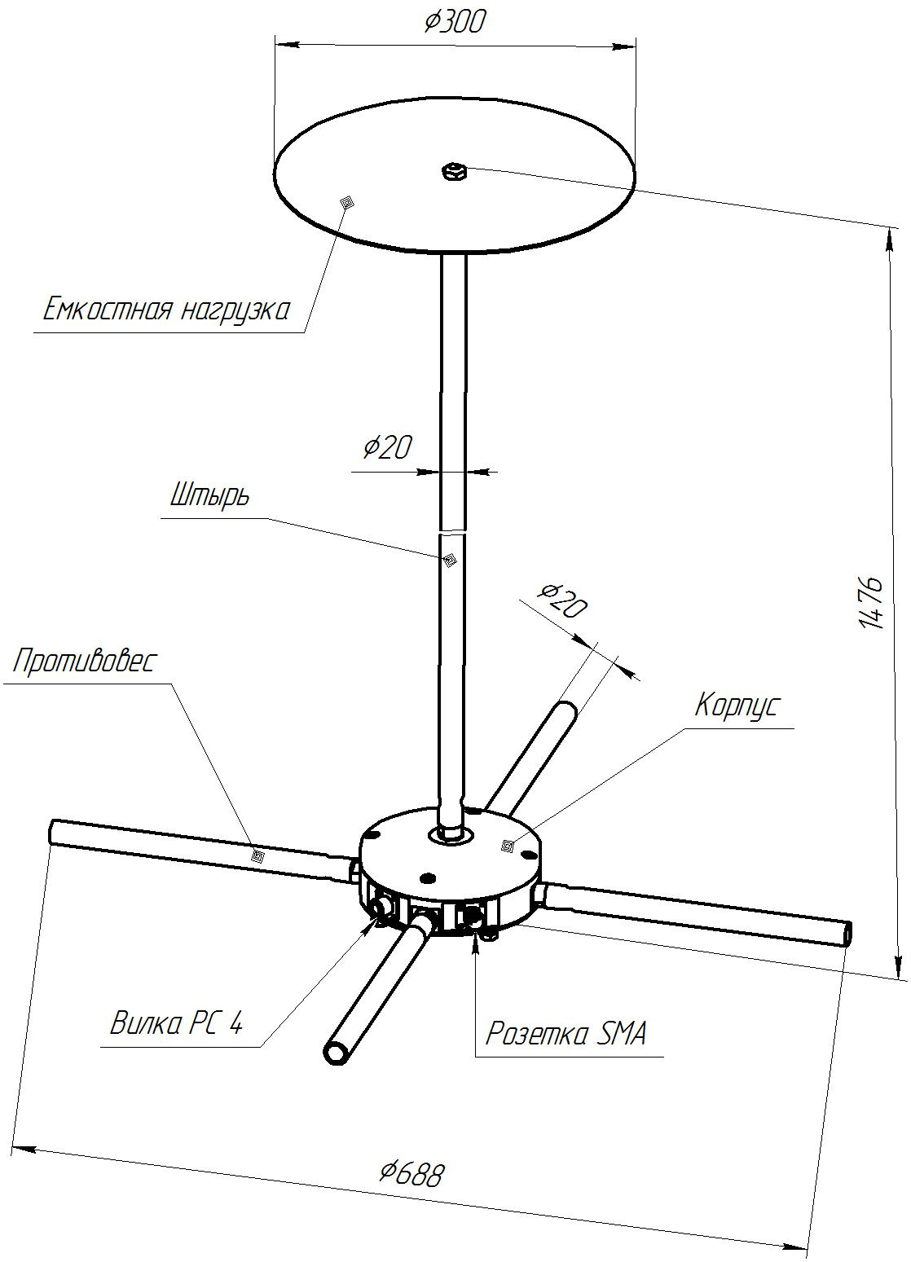
Рисунок 1 – Общий вид антенны П6-120

ГАРАНТИИ ИЗГОТОВИТЕЛЯ

Изготовитель гарантирует соответствие антенны П6-120 КНПР.464631.001 заявленным параметрам при соблюдении условий транспортирования, хранения, монтажа и эксплуатации.
Умышленное повреждение пломбировки или срыв пломбировочной наклейки, установленной предприятием – изготовителем, является нарушением целостности изделия и влечёт за собой отказ в проведении поверки (калибровки) изделия в специализированных организациях, а также гарантийного ремонта.
Гарантийный срок эксплуатации – 12 месяцев со дня ввода антенны в эксплуатацию.
Гарантийное и послегарантийное техническое обслуживание и ремонт антенны П6-120 производит АО «СКАРД-Электроникс» по адресу:
Россия, 305021, г. Курск, ул Карла Маркса, 70 Б,
Тел/факс: +7 (4712) 390-632, 390-786, e-male: info@skard.ru

СВИДЕТЕЛЬСТВО ОБ УПАКОВЫВАНИИ

Антенна П6-120 |  | КНПР.464631.001 |  | №150820485
^{наименование изделия} |  | ^{обозначение} |  | ^{заводской номер}

Упакована |  | АО «СКАРД-Электроникс» |  | согласно требованиям,
 |  | ^{наименование предприятия}
предусмотренным в действующей технической документации.
инженер |  |  |  | Гороховцев А.А.
^{должность} |  | ^{личная подпись} |  | ^{расшифровка подписи}
 |  | ^{число, месяц, год}

СВИДЕТЕЛЬСТВО О ПРИЕМКЕ

Антенна П6-120 |  | КНПР.464631.001 |  | №150820485
^{наименование изделия} |  | ^{обозначение} |  | ^{заводской номер}

Изготовлена и принята в соответствии с обязательными требованиями государственных стандартов, действующей технической документацией и признана годной для эксплуатации.

Заместитель генерального директора по качеству - начальник ОТК и К

 |  |  |  | Ивлева Е.В.
Штамп ОТК |  | ^{личная подпись} |  | ^{расшифровка подписи}
 |  | ^{число, месяц, год}

линия отреза при поставке на экспорт

Руководитель предприятия

 |  |  |  | Симонов В.Б.
МП |  | ^{личная подпись} |  | ^{расшифровка подписи}
 |  | ^{число, месяц, год}
 |  | Заказчик
 |  | ^{при наличии}
МП |  | ^{личная подпись} |  | ^{расшифровка подписи}
 |  | ^{число, месяц, год}

ЗАМЕТКИ ПО ЭКСПЛУАТАЦИИ И ХРАНЕНИЮ

8.1 Эксплуатационные ограничения и меры безопасности
8.1.1 Перед началом эксплуатации антенны необходимо изучить настоящий Паспорт.
8.1.2 При работе с антенной персонал должен владеть основами работы с антенно-фидерной техникой. В процессе работы с антенной запрещается её использование для решения нефункциональных задач.
8.1.3 Персонал обязан строго выполнять правила техники электробезопасности.
8.1.4 При проведении измерений соблюдайте правила техники безопасности при работе с СВЧ-излучениями. СВЧ-излучения могут представлять опасность для жизни и здоровья человека.
8.1.5 При выполнении работ по монтажу антенны и в процессе использования ЗАПРЕЩАЕТСЯ оказывать механические воздействия, приводящие к изменению габаритных размеров, а также целостности и исправности антенны.
8.1.6 КАТЕГОРИЧЕСКИ ЗАПРЕЩАЕТСЯ использование измерительных кабелей, оборудованных соединителями, имеющими несовместимый стандарт резьбового и канального соединения с антенной.
8.2 Подготовка к работе и порядок работы.
Произведите монтаж антенны в следующей последовательности:
- выполните сборку антенны в соответствии с рисунком на стр. 5, при этом сочленение составных частей по резьбе производите от руки, до упора;
- установите антенну на опоре (опора в комплект антенны не входит);
- присоедините к выходному разъему антенны измерительный кабель (измерительный кабель в комплект антенны не входит);
- присоедините к разъёму питания антенны кабель внешнего блока питания;
- присоедините свободный разъем измерительного кабеля к входному разъему вашего измерительного прибора (в случае несоответствия сечений разъемов кабеля и измерительного прибора используйте прецизионный СВЧ переход из состава комплекта вашего измерительного прибора);
- включите блок питания.
Изделие готово к работе.
8.3 Определение напряжённости электрического поля с помощью П6-120
8.3.1 Определите напряжение на выходе антенны $\text{Uout}$ в месте измерения электрического поля с помощью селективного вольтметра (анализатора спектра) в вольтах или относительных единицах (дБВ).
8.3.2 Из таблицы приложения Б взять значение коэффициента калибровки К (дБ/м) для заданной частоты.
8.3.3 Напряжённость электрического поля в в/м вычислите по формуле:
$Е=$$Кφ⋅\text{Uout}$
где $К$$φ$ – коэффициент калибровки в м⁻¹, определяемый по формуле:
$$Кφ={\text{10}}^{\frac{К(\text{дБ})}{\text{20}}}$$
8.3.4 Напряжённость электрического поля в относительных единицах (дБВ) вычислите по формуле:
$Е=$$К(\text{дБ})+\text{Uout}$
П р и м е ч а н и е: Значения коэффициента калибровки антенны, взятые из таблицы Б.1 (приложение Б), действительны при проведении измерений в дальней зоне антенны.
8.4 Возможные неисправности и методы устранения
Таблица 3
Неисправность | Вероятная причина | Метод устранения
Нет сигнала на выходе измерительного кабеля | 1. Неисправен измерительный кабель  2. Отсутствует напряжение питания. | Проверить измерительный кабель.  Проверить напряжения на разъёме блока питания (см. Приложение В) с помощью вольтметра.
Неработающая антенна подлежит отправке на ремонт на предприятие - изготовитель.

ТЕХНИЧЕСКОЕ ОБСЛУЖИВАНИЕ

9.1 В зависимости от этапов эксплуатации проводят следующие виды технического обслуживания:
  - контрольный осмотр;
  - техническое обслуживание №1.
9.2 Контрольный осмотр (КО) проводят перед и после использования антенны по назначению и после транспортирования.
9.3 При контрольном осмотре проведите визуальную проверку:
- состояния разъёмов антенны и кабеля;
- отсутствия механических повреждений изделий комплекта антенны.
9.4 Техническое обслуживание №1 (ТО-1) проводится один раз в год перед проведением калибровки антенны, а так же при постановке антенны на хранение и снятии с хранения.
9.5 При ТО-1 выполните следующие работы:
95.1 Работы по пункту 9.3 (КО). Произведите очистку поверхностей изделий ветошью.
9.5.2 Произведите смазку трущихся деталей крепления антенны смазкой ОКБ 122-7 ГОСТ 18179-72. Излишки смазки удалите ветошью.
9.5.3 Произведите очистку СВЧ разъёма спиртом этиловым ректификованным техническим ГОСТ 18300-87.

КАЛИБРОВКА АНТЕННЫ

  - Потребителю поставляются антенны, прошедшие первичную калибровку*.
  - Первичную калибровку антенны проводят до ввода в эксплуатацию, а также после ремонта; периодическую калибровку - не реже 1-го раза в год при эксплуатации в полевых условиях; не реже 1-го раза в 2 года при использовании в лабораторных условиях.
* по согласованию с потребителем.

ПРИЛОЖЕНИЕ А
График зависимости коэффициента калибровки антенны измерительной электрического поля П6-120 от частоты
-11
-9
-7
-5
-3
-1
1
3
5
7
9
11
13
15
17
0
2
4
6
8
10
12
14
16
18
20
22
24
26
28
30
МГц
дБ/м
Изделие: Антенна П6-120 зав. № 150820485

ПРИЛОЖЕНИЕ Б

Значения коэффициента калибровки антенны П6-120 зав. №150820485
для заданной частоты

Таблица Б.1
Частота, МГц | Коэффициент калибровки,  дБ/м
0,009 | 17,4
0,15 | -6,3
0,75 | -10,0
3,0 | -8,2
6,0 | -3,3
9,0 | 0,0
15,0 | 2,4
20,0 | 6,3
30,0 | -7,3

ПРИЛОЖЕНИЕ В

Схема разъёма питания антенны П6-120
Таблица В.1

№ контакта | Цепь
1 | Плюс 15±0,75В
2 | Минус 15±0,75В
3 | Корпус
4 | -

